Zápich – Šablona Srdíčko

Vystřihni, vymaluj podle své představy a přilep ke špejli ☺

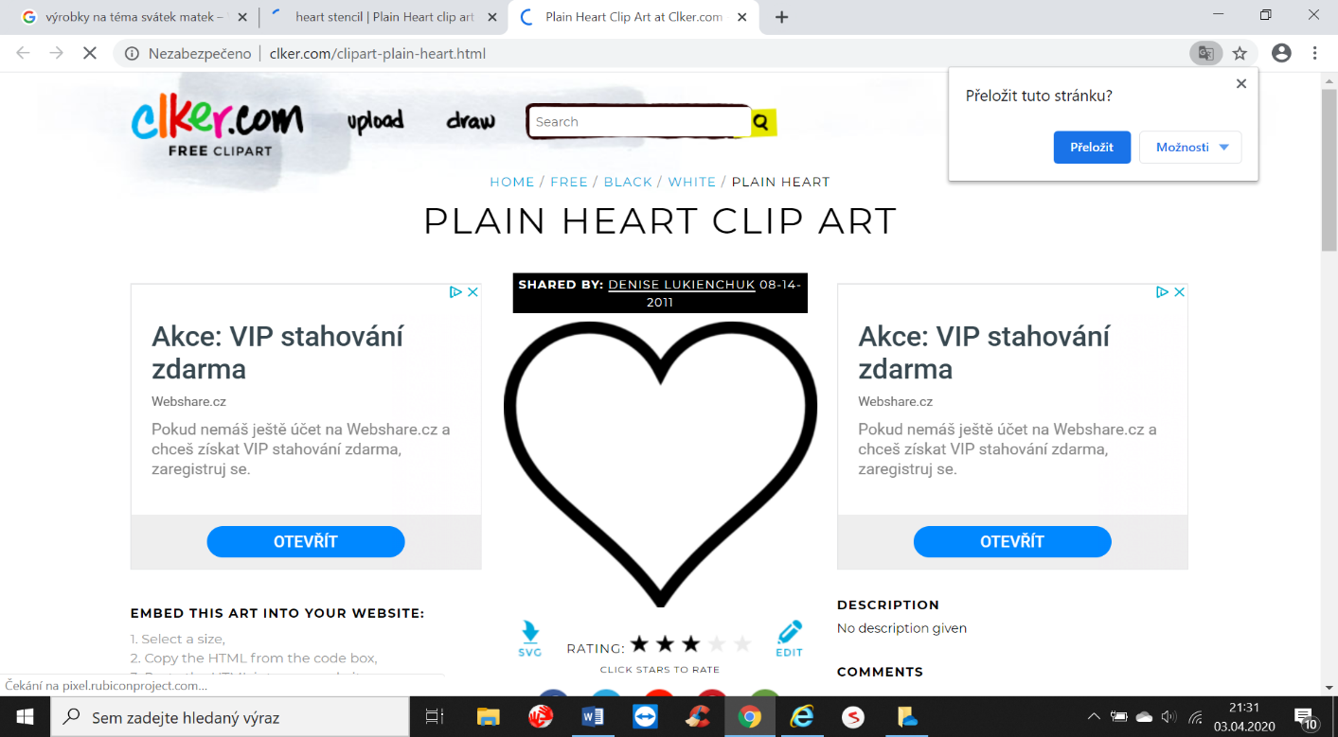

Srdíčko může vypadat i takhle ☺

